ΣΑΡΔΕΛΑΣ ΑΘΑΝΑΣΙΟΣ Π2012099

Τίτλος

ΕΚΠΑΙΔΕΥΤΙΚΟ ΠΑΙΧΝΙΔΙ ΜΕ ΤΗΝ ΧΡΗΣΗ ΤΟΥ SCRATCH ΓΙΑ ΤΗΝ ΕΚΜΑΘΗΣΗ ΤΗΣ ΠΡΑΞΗΣ ΤΟΥ ΠΟΛΛΑΠΛΑΣΙΑΣΜΟΥ

Σύνοψη

Πρόκειται για ένα εκπαιδευτικό παιχνίδι στο οποίο οι μαθητές πρέπει να απαντούν σωστά σε ερωτήσεις πολλαπλασιασμού. Κάθε φορά που απαντούν σωστά μετακινείται ένα ψαράκι το οποίο βρίσκεται μέσα σε ένα ενυδρείο. Παράλληλα μετακινείται και ένα δεύτερο ψαράκι που βρίσκεται ακριβώς από πάνω από το πρώτο. Σκοπός είναι, το ψαράκι που μετακινείται κάθε φορά που απαντάμε σωστά, να τερματίσει πρώτο.

Εισαγωγή

To παιχνίδι αποτελείται από τρεις φιγούρες. Τον Πυθαγόρα (μια φιγούρα που προέρχεται από το βιβλίο μαθηματικών της τρίτης δημοτικού) που αποτελεί και τον αφηγητή του παιχνιδιού. Η επιλογή του συγκεκριμένου προσώπου έγινε επειδή τα παιδιά είναι εξοικειωμένα με το συγκεκριμένο πρόσωπο λόγω της προέλευσης του από το συγκεκριμένο βιβλίο. Επίσης στο συγκεκριμένο παιχνίδι χρησιμοποιήθηκαν δυο ψαράκια, ένα ¨χαρούμενο¨ και ένα ¨λυπημένο¨ το μεν πρώτο κινείται όταν οι απαντήσεις είναι σωστές και το μεν δεύτερο κινείται σταθερά (έχει την έννοια του χρονομέτρου). Σκοπός είναι το πρώτο να τερματίσει πιο γρήγορα από το δεύτερο. Έτσι οι μαθητές απατώντας σωστά στις ερωτήσεις παρακολουθούν το ¨χαρούμενο¨ ψαράκι να προπορεύεται σε σχέση με το ¨λυπημένο¨. Τέλος να πούμε ότι το backround που χρησιμοποιήθηκε για το συγκεκριμένο παιχνίδι είναι ένα ενυδρείο.

Επιλογή Εργαλείων- Διαδικασία Ανάπτυξης

Επειδή το συγκεκριμένο παιχνίδι αναφέρεται σε μαθητές της τρίτης τάξης του Δημοτικού προτιμήθηκε το Scratch το οποίο δίνει την δυνατότητα της διάδρασης. Συγκεκριμένα, χρησιμοποιείται αφήγηση προκειμένου οι μαθητές να κατανοήσουν το σκοπό του παιχνιδιού και για να απαντήσουν στις ερωτήσεις. Οι εικόνες και οι φιγούρες που επιλέχτηκαν έχουν σαν σκοπό την ευκολότερη αποδοχή από τους χρηστές. Επίσης χρησιμοποιείται ήχος, διαφορετικός όταν δίνεται σωστή και διαφορετικός όταν δίνεται λανθασμένη απάντηση για να κεντρίσει περισσότερο το ενδιαφέρον των χρηστών. Ήχος χρησιμοποιείται ακόμα και όταν τερματίσει κάποιο ψαράκι (διαφορετικός ανάλογα με το πιο τερματίζει) αλλά και όταν ξεκάνει το παιχνίδι χρησιμοποιείται ήχος για να προσελκύσει το ενδιαφέρον του χρηστή. Τέλος με την κίνηση των ψαριών που αποτελεί άλλη μια διάδραση οι χρηστές παρατηρούν την πρόοδο τους με καλύτερο τρόπο από την απλή εικόνα.

Διάγραμμα Λειτουργιάς Συστήματος – Ενδεικτικές Οθόνες

Παρακάτω παραθέτονται ενδεικτικές εικόνες για το πώς στήθηκε και ολοκληρώθηκε το παιχνίδι μέσα από τη πλατφόρμα του Scratch

-Η φιγούρα του Πυθαγόρα που χρησιμοποιήθηκε από το επίσημο βιβλίο των μαθηματικών της τρίτης λυκείου



- Η αρχική οθόνη του παιχνιδιού

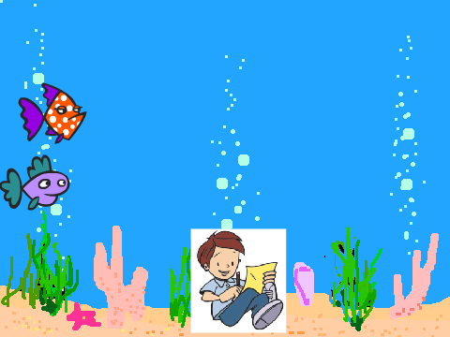

-Οι πληροφορίες που δίνονται για το παιχνίδι

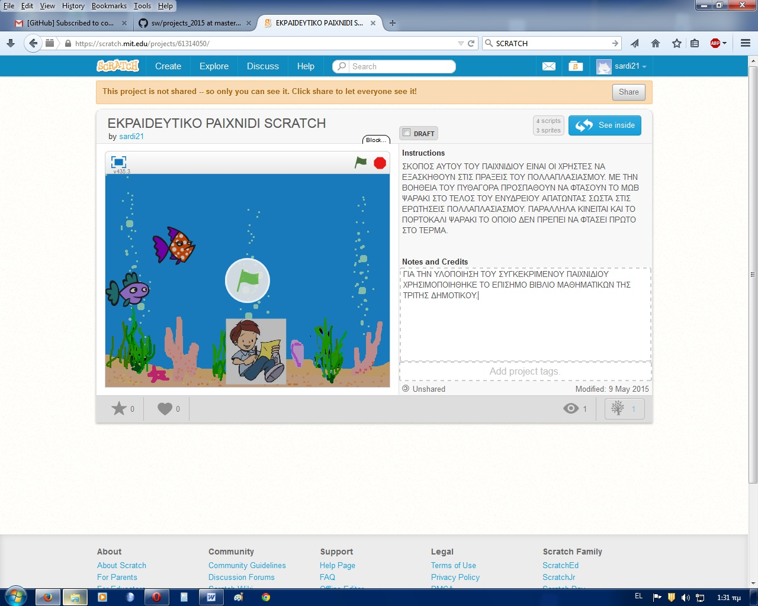

-Ο κώδικας για την φιγούρα του Πυθαγόρα
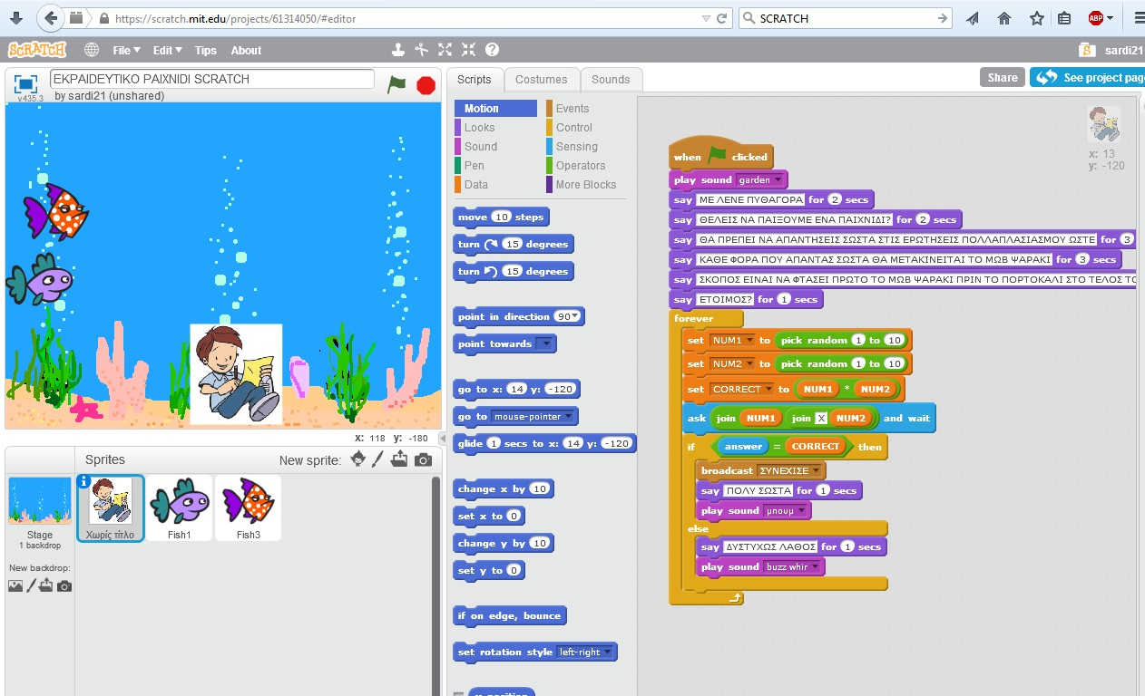

-Ο κώδικας για το ¨χαρούμενο¨ ψαράκι

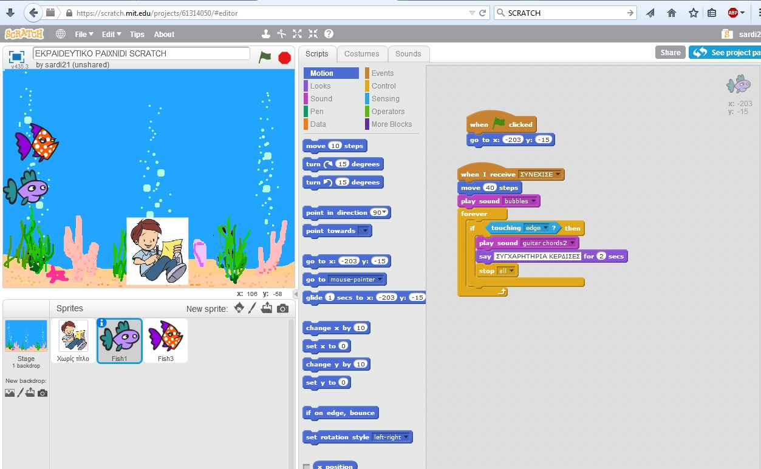

-Ο κώδικας για το ¨λυπημένο¨ ψαράκι

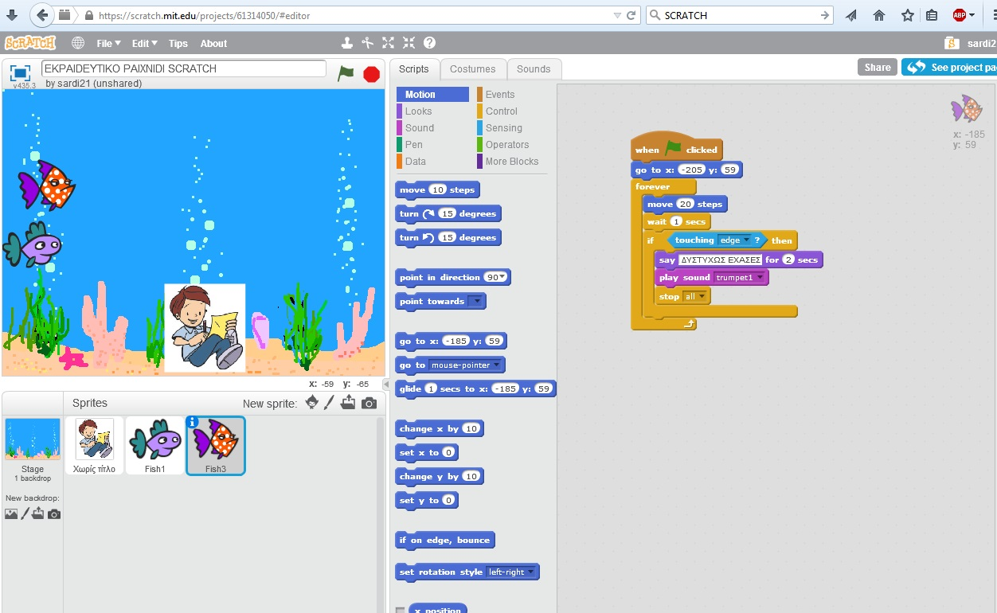

Το link της εργασιας που παραγματοποιηθηκε στα πλαισια του μαθηματος

https://scratch.mit.edu/projects/61314050/

